1. Мирзоева Марет Мовлаевна, Чеченская Республика

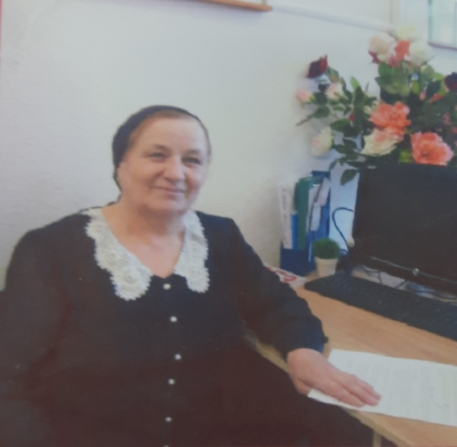

2. Мне кажется, настоящими героями являются люди, совершающие такие поступки, которые направлены на защиту других людей. Искренность, нравственность ичеловеколюбие– это те черты, которые присущи «героям нашего времени». Они далеко не идеальны, у них есть как достоинства, так и недостатки, однако они готовы чем-то жертвовать ради блага окружающих людей.В мире существует множество разных профессий. Среди них есть те профессии, представители которых с честью выполняют свой профессиональный долг, руководствуясь зовом сердца и совести. Они живут и работают рядом с нами. Их можно встретить в обычной жизни.

В нашей школе работают прекрасные учителя, но я хочу рассказать о Марет Мовлаевне, учителе начальных классов Ассиновской СОШ №2. Она добрая и справедливая, готова протянуть руку помощи другим, ничего не требуя взамен. Несомненно, её тоже можно назвать «Героем нашего времени».

На протяжении многих лет у нее было немало выпусков. Марет Мовлаевна старалась, чтобы ее ученики в будущем добивались успеха. Она обучает детей и воспитывает их как личностей, которые необходимы обществу. Я думаю, что не каждый человек может быть учителем, как она, так как эта профессия требует огромного терпения, труда, интереса к своему предмету. Она всегда говорит:«Надо уметь находить общий язык с каждым учеником».

В 90-е годы она вместе с супругом Магомедом Идрисовичем работала воспитателем в детском доме ст. Ассиновская. Мы с вами знаем, что много людей на нашей планете вызывают жалость. Но вряд ли кто-то станет со мной спорить с тем, что насколько тяжело и больно видеть детей-сирот. Самыми важными людьми для каждого ребенка являются его родители.К сожалению, встречаются и безответственные родители, которые отворачиваются от своих детей.Такие дети попадают в детские дома и требуют заботы от чужих для них людей. Каждый ответственный гражданин должен наведываться в детские дома и оказывать помощь сиротам. Но к великому сожалению не все так поступают. Таких, которым нравится фраза, которую часто произносит Марет Мовлаевна «чужих детей не бывает» мало. Не могу не рассказать о подвиге педагога –Марет Мовлаевны.

В 1995году во время военных действий в Чечне детский дом,где она работала воспитателем, вместе с супругом,был расформирован. Кое-кого из детей забрали родственники. Некоторые дети практически остались на улице, потому что туда заселили военных. В этой непростой ситуации, под взрывами бомбежек, под обстрелом, не поддаваясь страху и эмоциям,МаретМовлаевна вместе с супругом доставили детей в детский дом г.Грозный.

Нескольких детей -девочек приютила семья Мирзоевых у которых было в семье трое маленьких детей. Многие выходцы детского дома до сих поддерживают с ними родственные отношения, они давно взрослые люди, у них свои семьи. Но заботу, которую проявила о них Марет Мовлаевна, заслуживает благодарности. В памяти осталась трагедия, которая случилась с их воспитанницей Эльмирой. Будучи взрослой, красивой, изящной девушкой она полюбила парня. Как и положено, по чеченским традициям ее засватали и выдали замуж. Но счастье ее длилось недолго, она разошлась с мужем, оставив двоих детей,вернулась в семью Мирзоевых.Время шло, она устроилась на работу, сняла комнату в общежитии. Но однажды случилось непредвиденное. Эльмира вернулась с работы, включила свет и бытовой газвзорвался. Девушка получила страшные ожоги, несовместимые с жизнью. Перед смертью она назвала фамилию Мирзоевых. Организацию похорон воспитанницы взяли на себя Марет Мовлаевна с мужем.

Помню, Марет Мовлаевна долго отходила от горя,ей было тяжело смириться с тем, что нет Эльмиры.Таких поступков семья Мирзоевых совершала много. В тяжелую пору они помогали соседям, друзьям, знакомым. Зная, что они протягивают руку помощи к ним и обращались люди. Разве это не героизм? Разве это не героический поступок?Да, в нашей жизни всегда есть место подвигу. Подвиги,как мы видим, совершаются не только на войне, но и в обычной жизни. Невозможно выразить словами мою гордость за тех добрых, отзывчивых людей подобных Марет Мовлаевне. Не каждый сможет, забыв о себе, принять решение – помочь другим. Значит, героями всё-таки не рождаются. Пускай годы Марет Мовлаевны будут не в укор ей, а в пример нам. А знаете, перед этой рубрикой я поговорила с Марет Мовлаевной, она сказала «не говорите, что я герой,я делала то, что должна была делать!». Она в реальной жизни «Светлый человек».

3. Фотографии воспитанников из семейного архива семьи Мирзоевых

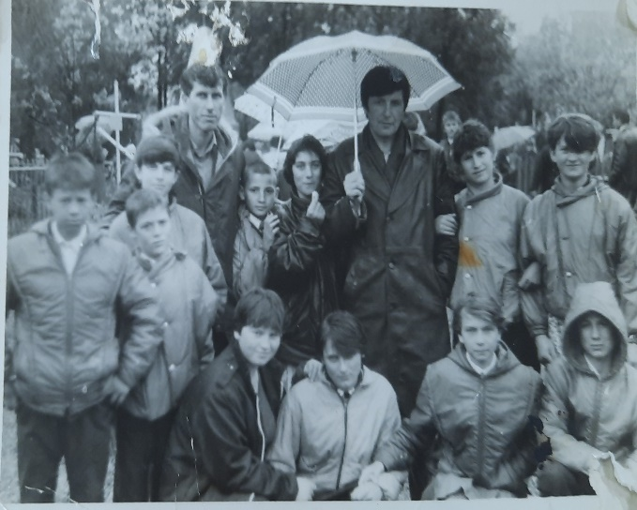 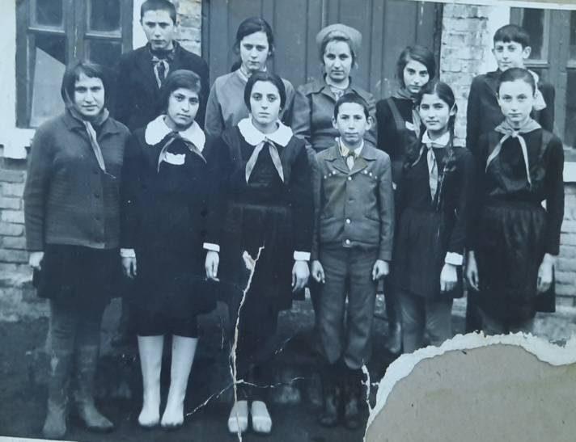

Автор: учитель начальных классов Махаури Эсет Беслановна.